HERRAMIENTA 2.0 PARA LA INNOVACIÓN DEL CURRÍCULO

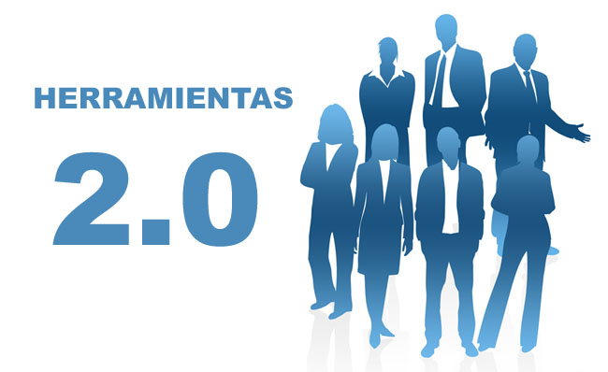

Las herramientas 2.0 son todos aquellos recursos tecnológicos de los que disponemos y que nos pueden servir de gran ayuda, desde al aspecto social y personal hasta el laboral.
Personalmente pienso que todas tienen algo que las hace importantes para la innovación del currículum ya que cada una de ellas tiene una característica propia y realmente práctica. Pero sólo podemos elegir una y por ello me he decantado por la herramienta “NING”.
Pienso que esta herramienta es muy útil y aporta a quien la utiliza la oportunidad de saber si aquello que él piensa es correcto y tener la certeza de que es aceptado por la sociedad o no.
Con todo esto me refiero a que la persona que haga el currículum puede poner los aspectos que a él más le atraigan para que la sociedad opine sobre ellos y sobre su capacidad, e incluso pienso que podría compartir con los demás sus ambiciones o cosas que quiera llegar a realizar para que ellos le dieran su punto de vista desde lo que ya conocen de él a través de su publicación.
Así, pienso que para el currículum es una herramienta que puede ayudar mucho a la hora de conocer mejor a la persona que lo realiza y por otro lado, que a través de estas publicaciones también se pueden compartir ideas y creaciones, tanto didácticas, en el aspecto de la educación, como personales, en el aspecto de la preparación y el aprendizaje de cada uno, para que otras personas las utilicen y disfruten de ellas.

